Ing Patrick Van Houtven

[E-mailadres]

Labo Electronic Systems

Ontwerp van een functiegenerator



Labo 3 ontwerp van een functiegenerator

*Naam student: Tibo Van der Sanden en Yorgi De Schrijver*

**Opmerking: Deze opgave lever je in pdf-vorm in**

Opgave:

Ontwerp een functiegenerator met volgende kenmerken:

* Sinusvormig signaal opwekken met volgende kenmerken:
  + Regelbare frequentie tussen 1 Hz en 200 kHz (bij voorkeur tot 1 MHz)
  + Regelbare amplitude van 10 mVp tot 2,5 Vp
* Blokvormig signaal (af te leiden uit het sinusvormig signaal
* Driehoekvormsignaal
  + (frequentiebereik tussen 100 Hz en 50 kHz) (bij voorkeur tot 100 kHz)
  + Regelbare Upp tussen

Ontwerp deze schakeling in multisim en motiveer je keuze aangaande de gebruikte componenten.

Zoek in datasheet op welke opamps je kan gebruiken binnen het gewenste frequentiegebied

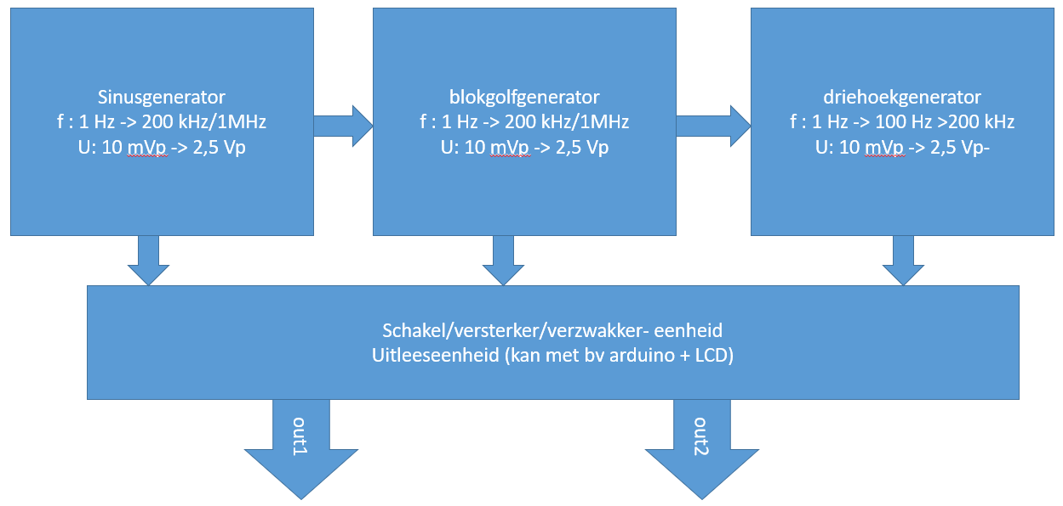

Wat moet afgeleverd worden?

* Analyse van het ontwerp + opsplitsen in deelblokken (maken van blokdiagram)
* Omschrijving van de verschillende blokken, bepalen van de nodige componenten (rekening houden met vermogen en f-bereik) (keuze maken van opamp)
* Multisimschema met de complete schakeling
* Bodediagram van de 2 uitgangen (keuze uit blok/sinus/driehoek
* PCB-schema van de schakeling
* Bonus:
  + Uitleeseenheid van frequentie en spanning en signaalvorm op display met arduino (opmerking een gedeelte van het f-bereik is voldoende – rekening houden met verwerkingstijd binnen processor)